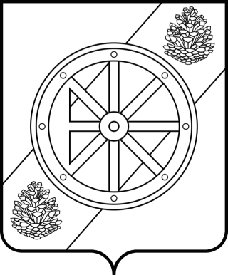

Няндомский муниципальный округ

Архангельской области

Собрание депутатов первого созыва

Р Е Ш Е Н И Е

двадцать пятой (очередной) сессии

от «23» мая 2025 года | №
г. Няндома

О результатах деятельности депутата
Архангельского областного Собрания депутатов
за 2024 год

Заслушав и обсудив отчет о результатах деятельности депутата Архангельского областного Собрания депутатов за 2024 год, руководствуясь статьей 15.1. Регламента Собрания депутатов Няндомского муниципального округа Архангельской области, Уставом Няндомского муниципального округа, Собрание депутатов р е ш а е т:

1. Отчет о результатах деятельности депутата Архангельского областного Собрания депутатов за 2024 год Багрецова Андрея Вячеславовича принять к сведению.
2. Настоящее решение вступает в силу со дня его принятия.

Председатель Собрания депутатов
Няндомского муниципального округа
Архангельской области В.А. Коновалов

